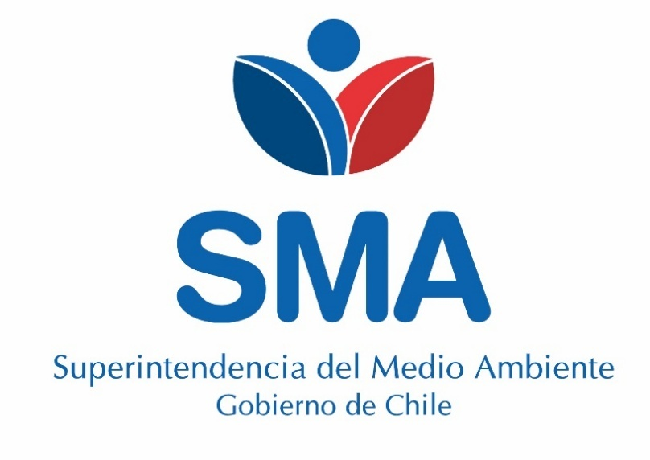

INFORME TÉCNICO DE FISCALIZACIÓN AMBIENTAL

RHI CHILE S.A.

DFZ-2020-2850-XIII-PPDA

 | Nombre | Cargo | Firma
Aprobador | Juan Pablo Rodríguez | Jefe Sección de Calidad del Aire y Emisiones Atmosféricas
Revisor | Claudia Quiroga M. | Profesional División de Fiscalización
Elaborador | Víctor Hugo Delgado | Profesional División de Fiscalización

Contenido
1 RESUMEN 3
2 IDENTIFICACIÓN DE LA UNIDAD FISCALIZABLE 3
2.1 Antecedentes Generales 3
3 INSTRUMENTOS DE CARACTER AMBIENTAL FISCALIZADOS 4
4 ANTECEDENTES DE LA ACTIVIDAD DE FISCALIZACIÓN 4
4.1 Motivo de la Actividad de Fiscalización 4
5 HECHOS CONSTATADOS 4
5.1 Observaciones 4
6 CONCLUSIONES 5
7 ANEXOS 6

RESUMEN

El presente documento da cuenta de los resultados de la actividad de fiscalización ambiental realizada por la Superintendencia del Medio Ambiente, a la unidad fiscalizable “RHI CHILE S.A.”, localizada en Av. Presidente Eduardo Frei Montalva N° 3076 comuna de Renca, Región Metropolitana, en el marco del Programa de Fiscalización Ambiental de Planes de Prevención y/o Descontaminación para el Año 2020, contenido en la Resolución Exenta N°1948 de fecha 30 de diciembre de 2019. La actividad fue desarrollada el día 01 de julio de 2020 (Ver anexo 1).

En dicho contexto, las materias relevantes objeto de la fiscalización y el análisis posterior de la documentación requerida en el acta de fiscalización, incluyeron:

- Acreditación de emisiones de material particulado, considerando los métodos de medición oficiales y los reconocidos como válidos por la Superintendencia del Medio Ambiente.
- Verificación el límite de emisión para el parámetro Material Particulado (MP) establecido en el Art. N° 36, D.S. N° 31/2016 del Ministerio del Medio Ambiente.
- Verificación de la frecuencia de muestreo para fuentes estacionarias que no sean calderas ni procesos con combustión establecido en el Art. N° 51, D.S. N° 31/2016 del Ministerio del Medio Ambiente

Al realizar la fiscalización ambiental, no fue posible realizar el análisis de información en relación a la verificación de cumplimiento del límite de emisión de Material Particulado, ya que el establecimiento se encuentra sin funcionamiento y en etapa de cierre de las instalaciones.

IDENTIFICACIÓN DE LA UNIDAD FISCALIZABLE

Antecedentes Generales

Identificación de la Unidad Fiscalizable:  RHI CHILE S.A. | Estado operacional de la Unidad Fiscalizable:  Establecimiento en etapa de cierre.
Región: Metropolitana | Ubicación específica de la unidad fiscalizable:  Av. Presidente Eduardo Frei Montalva N° 3076, Renca.
Provincia: Santiago
Comuna: Renca.
Titular de la unidad fiscalizable:  RHI CHILE S.A. | RUT o RUN:  99.561.450-2
Domicilio titular:  Av. Presidente Eduardo Frei Montalva N° 3076, Renca. | Correo electrónico:  manuel.maschio@rhimagnesita.com

INSTRUMENTOS DE CARACTER AMBIENTAL FISCALIZADOS

Identificación de Instrumentos de Carácter Ambiental fiscalizados.
N° | Tipo de instrumento | N° | Fecha | Comisión/ Institución | Título | Comentarios
1 | PPDA | 31 | 2016 | MMA | Establece Plan de Prevención y Descontaminación Atmosférica para la Región Metropolitana de Santiago (PPDA). | Parámetro Material Particulado.

ANTECEDENTES DE LA ACTIVIDAD DE FISCALIZACIÓN

Motivo de la Actividad de Fiscalización

Motivo |  | Descripción
X | Programada | Resolución N°1948 que fija los Programas y Subprogramas de Fiscalización Ambiental de Planes de Prevención y/o Descontaminación, para el Año 2020.

HECHOS CONSTATADOS

Observaciones
Exigencias:

Artículo 36, D.S. N°31/2016 MMA
Las fuentes estacionarias deberán cumplir con los límites de emisión para MP establecidos en la siguiente tabla:
Tabla VI 1: Límite máximo de emisión de MP para fuentes estacionarias.

Artículo 43, D.S. N°31/2016 MMA
Para efectos de este capítulo, se acreditará el uso exclusivo y permanente de un combustible, mediante la presentación ante la Superintendencia del Medio Ambiente, por única vez, de una declaración con el número de registro de la SEREMI de Salud RM, que identifica la fuente y el tipo de combustible utilizado, de acuerdo al D.S. N°10, de 2012, del Ministerio de Salud.

Artículo 45, D.S. N°31/2016 MMA
Todos los valores de emisión medidos deben ser corregidos por oxígeno según el estado de combustible que indican la Tabla VI-5 y la Tabla VI-6:

Tabla VI-5: Corrección de oxígeno medido en chimenea por caldera
Estado combustible | Corrección de oxígeno
Gas y líquido | 3%
Sólidos | 6%

Tabla VI-6: Corrección de oxígeno medido en chimenea para otros Procesos.
Estado combustible | Corrección de oxígeno
Continuos | 8%
Discontinuos | 13%
Las correcciones en el cálculo y expresión de unidades de concentración de las emisiones se referirán a 25°C y 1 atm.

Artículo 47, D.S. N°31/2016 MMA
Se eximen de la utilización de los métodos indicados en el artículo anterior, las calderas de potencia menor a 300 KWt, las que, para acreditar sus emisiones, deberán presentar a la Superintendencia del Medio Ambiente, por única vez, el certificado de origen del fabricante que indique que la caldera cumple lo establecido en el presente Decreto.

Hechos constatados:

La actividad de fiscalización fue realizada con fecha 01 de julio de 2020, en donde se constató que el establecimiento se encontraba sin funcionamiento y en etapa de cierre.

Se realizó requerimientos de antecedentes en el acta de fiscalización que acreditaran la situación actual del establecimiento.

El titular del establecimiento, presentó los siguientes antecedentes:

- Carta S/N de fecha 17-10-2018 dirigida a Seremi de Medio Ambiente Región Metropolitana, con timbre de recepción de oficina de partes con fecha 29-10-2018. Se informa que las fuentes del establecimiento se encuentran fuera de servicio.

- Carta S/N de fecha 17-10-2018 dirigida a Seremi de Salud Región Metropolitana, con timbre de recepción de oficina de partes con fecha 29-10-2018. Se informa que las fuentes del establecimiento se encuentran fuera de servicio.

- Carta S/N de fecha 17-10-2018 dirigida a Superintendencia del Medio Ambiente región Metropolitana, con timbre de recepción de oficina de partes con fecha 29-10-2018. Se informa que las fuentes del establecimiento se encuentran fuera de servicio.

- Carta Aire N° 1037 de fecha 07-11-2018 de la Seremi de Medio ambiente dirigida al titular del establecimiento solicitando antecedentes adicionales para modificación de registro de fuentes fijas.

- Carta S/N de fecha 21-11-2018 dirigida a Seremi de Medio Ambiente región Metropolitana, con timbre de recepción de oficina de partes con fecha 23-11-2018. Donde se da respuesta a Carta Aire N° 1037 Seremi de Medio Ambiente.

- Actas de fiscalización Seremi de Salud Región Metropolitana, donde se constata que las fuentes se encuentran detenidas y señala que la planta detuvo sus operaciones a partir del día 14-07-2018, por periodo indefinido, las cuales se detallan identificando N° y fecha de emisión:

- Acta de fiscalización N° 0176262 de fecha 06-08-2018.
- Acta de fiscalización N° 0194582 de fecha 03-06-2019.
- Acta de fiscalización N° 0190848 de fecha 31-06-2019.
- Acta de fiscalización N° 0192699 de fecha 15-07-2019.
- Acta de fiscalización N° 0175518 de fecha 14-08-2019.

CONCLUSIONES

No fue posible realizar el análisis de información en relación a la verificación de cumplimiento del límite de emisión de Material Particulado, ya que el establecimiento se encuentra sin funcionamiento y en etapa de cierre de las instalaciones.

ANEXOS

N° Anexo | Nombre Anexo
1 | Acta de Inspección Ambiental
2 | Información solicitada en acta de fiscalización ingresada por oficina de partes de la SMA.

